Frutigenstrasse 56, 3604 Thun
033 335 22 77, www.medwell.ch

Beckenbodenübungen für Männer
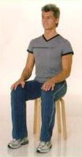
Wahrnehmen des Beckenbodens
Sie sitzen aufrecht auf einem eher harten Stuhl und rollen über Ihre Sitzbeinhöcker (Knochen, welche auf dem harten Stuhl gut spürbar sind) vor und zurück, hin und her und lassen Ihr Becken kreisen. Der Oberkörper bleibt dabei möglichst ruhig.

Aktivieren des Beckenbodens
Schliessen Sie die Körperöffnungen (Harnröhre und After) und stellen sich vor, Sie ziehen diese in sich hinein. Ziehen Sie die Beckenbodenmuskulatur weg von der Sitzfläche in Ihren Körper hinein und ziehen dann die beiden Sitzbeinhöcker zur Mitte – zueinander. Diese kraftvolle Spannung einen Atemzug halten und wieder ganz loslassen.

Loslassen des Beckenbodens
Entspannen Sie den Beckenboden immer wieder bewusst, dies gehört ebenso zum Beckenbodentraining wie das Anspannen. Atmen sie tief ein und aus und lassen bewusst alle Anspannung hinausfliessen (gähnen, seufzen, Kiefer loslassen helfen dabei). Besonders in den Anfängen des Beckenbodentrainings soll auf gute Entspannung Wert gelegt werden.

Nabel einziehen
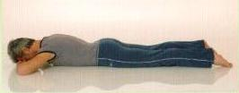
Bauchlage, die Stirn ruht auf den Händen. Schultern, Nacken wie auch Gesäss, Beine und Füsse sind locker.
Beim sanften, langsamen Ausatmen (kein Pressen, am besten über die leicht geöffneten Lippen) das Schambein gegen den Boden drücken, den Bauchnabel in den Körper zur Wirbelsäule hineinziehen – so wird der Beckenboden aktiviert und die unteren Bauchmuskeln werden angespannt. Beim Einatmen die Anspannung langsam lösen und wieder alles locker lassen.

Umkehrübung
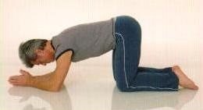
Knie-Ellbogenlage, Füsse zusammen, Knie hüftbreit auseinander, die Stirn kann auf den Händen ruhen, der Kopf ist in der Verlängerung der Wirbelsäule, Atem ruhig fliessen lassen.
Becken in alle Richtungen bewegen. Rhythmisches Anspannen und Loslassen des Beckenbodens:
- beim Ausatmen = Anspannen
- beim Einatmen = Loslassen

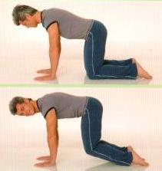
Vierfüssler-Stützübung
Vierfüsslerstand, die Knie hüftbreit, die Arme schulterbreit aufgestellt, Fussrücken flach auf dem Boden, Blick auf den Boden richten, die Wirbelsäule ist in die Länge gezogen.
Die Knie 1-2 cm vom Boden abheben und das Körpergewicht von den Knien auf die Hände und Füsse verteilen, mit den Knien 1-2 cm hoch und runter wippen, weiteratmen, dabei bei jedem Wippen etwas ausatmen.
In der Pause: Knie-Ellenbogenlage zur Entlastung der Handgelenke einnehmen.
Variante: Die Füsse können auch aufgestellt werden, falls der Fussrücken schmerzt.

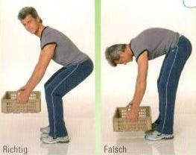
Bücken und Heben im Alltag
Beine hüftbreit (je nach Last, die zu heben ist), Rücken und Nacken bleiben lang, Schultern locker.
Bücken: Dabei das Gesäss weit nach hinten schieben – das geschieht durch die Beugung in den Hüften, nun in den Knien nachgeben.
Heben: Gegenstand nah an den Körper nehmen, den Beckenboden anspannen und mit der Beinkraft hochkommen und gleichzeitig ausatmen. Auch beim Heben bleibt die Wirbelsäule mit dem Nacken lang.

Tipps für den Alltag
- Das Heben von schweren Gegenständen lässt sich oft nicht vermeiden. Die Übung „Bücken und Heben im Alltag“ nimmt aber die Gefahr der Druckbelastung.
- Achten Sie auf eine aufrechte Haltung des Rückens: Beckenbodentraining beginnt mit der Aufrichtung der Brustwirbelsäule, denn ein runder Rücken hat schädliche Druckeinwirkungen auf den Beckenboden zur Folge.
- Achten Sie beim Husten oder Niesen darauf, dass Sie nicht mit rundem Rücken nach unten, sondern nach hinten oben über die Schulter husten, indem Sie einen geraden Rücken machen. So wird der Druck auf den Beckenboden vermindert.
- Vermeiden Sie ein zu häufiges Entleeren der Blase, denn dadurch besteht die Gefahr, dass die Blase sich daran gewöhnt. Mit der Zeit verliert sie die Fähigkeit, grössere Urinmengen zu speichern.

Angelehnt an die vergriffene Broschüre „Bleiben Sie in Bewegung! Beckenbodenübungen für Männer“.

